
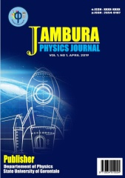
JPJ Vol (No) (Tahun) pp-pp
Jambura Physics Journal
http://ejurnal.ung.ac.id/index.php/JPJ
p-ISSN: 2654-9107 e-ISSN:2721-5687
DOI: 10.34312/jpj.vxxixx.xxx

MENINGKATKAN KEMAMPUAN BERPIKIR KRITIS SISWA DENGAN MENGGUNAKAN MODEL PEMBELAJARAN INKUIRI TERBIMBING PADA MATERI SUHU DAN KALOR DI KELAS VII⁶ SMP NEGERI 1 TELAGA

Jihan Olii ¹∗, Ritin Uloli*² dan Abdul Haris Odja*²
¹Program Studi S1 Pendidikan IPA Universitas Negeri Gorontalo
²¹Program Studi S1 Pendidikan Fisika Universitas Negeri Gorontalo
Jl. Jenderal Sudirman No 06 Kota Gorontalo

Accepted: Bulan Tanggal Tahun. Approved: Bulan Tanggal Tahun. Published: Bulan Tanggal Tahun

ABSTRAK
Abstrak – Tujuan dari penelitian ini adalah untuk meningkatkan kemampuan berpikir kritis siswa dengan menggunakan model pembelajaran inkuiri terbimbing pada materi suhu dan kalor. Penelitian ini merupakan penelitian tindakan kelas yang dilaksanakan di kelas VII⁶ SMP Negeri 1 Telaga yang diajarkan kepada 34 orang siswa. Instrument yang digunakan untuk pengumpulan data dalam penelitian ini berupa lembar pengamatan aktivitas guru, lembar pengamatan aktivitas siswa dan tes kemampuan berpikir kritis siswa. Dalam penelitian ini diperoleh pada siklus 1 kemampuan berpikir kritis siswa mencapai 59% termasuk kategori tidak kritis. Hal ini menunjukkan bahwa penelitian tindakan kelas pada siklus 1 belum mencapai ketuntasan indikator kemampuan berpikir kritis siswa, dengan dilakukan tindakan pada siklus II kemampuan berpikir kritis siswa mencapai 80% dengan kategori sangat kritis. Dan untuk hasil analisis data aktivitas guru dan aktivitas siswa pada siklus II telah mencapai peningkatan. Hasil penelitian ini dapat disimpulkan bahwa model pembelajaran inkuiri terbimbing dapat meningkatkan kemampuan berpikir kritis siswa.

Kata Kunci : Berpikir Kritis Siswa, Inkuiri Terbimbing, Suhu dan Kalor

PENDAHULUAN
Pendidikan berperan penting dalam mewujudkan suatu usaha pemerintah untuk mencerdaskan kehidupan bangsa dan masa depan yang lebih dari generasi sebelumnya. Pendidikan diselenggarakan dengan memberi keteladanan, membangun kemauan siswa dan mengembangkan kreativitas siswa dalam proses pembelajaran. Pernyataan lebih jelas tertulis dalam Peraturan Pemerintah Republik Indonesia Nomor 32 Tahun 2013 menyatakan bahwa proses pembelajaran pada satuan pendidikan diselenggarakan secara interaktif, inspiratif, menyenangkan, memotivasi siswa untuk berpartisipasi serta memberikan ruang yang cukup bagi prakarsa, kreativitas, dan kemandirian sesuai dengan minat, bakat dan perkembangan fisik dan psikologis siswa.
Pembelajaran IPA memfokuskan pada pemberian pengalaman langsung untuk mengembangkan suatu kompetensi agar siswa mampu menjelajahi, memahami atau menginterpretasikan alam sekitar secara ilmiah melalui proses untuk mencari tahu dan berbuat. Sehingga hal ini dapat membantu siswa untuk memperoleh pemahaman yang lebih mendalam tentang alam sekitar (Trianto, 2010)
Salah satu kompetensi yang di harapkan untuk mencapai suatu proses pembelajaran adalah kemampuan dalam memecahkan masalah dalam ranah IPA, salah satu tujuan untuk memperbaiki respons logis dan mengembangkan kemampuan berpikir kritis siswa (Facion, 1990)
KAJIAN PUSTAKA
Berpikir kritis adalah sebuah aktifitas aktif, yaitu dimana seseorang memikirkan bermacam-macam hal secara lebih mendalam, mengajukan berbagai pertanyaan, menemukan informasi yang relevan, dll dari pada menerima informasi tersebut dari orang lain secara pasif (Fisher, 2009)
Namun dari sekian banyak pendapat, para ahli sepakat bahwa berpikir kritis adalah sebuah kebiasaan untuk bisa membuka diri untuk menganalisis, mensintesis, dan mengevaluasi informasi untuk memecahkan sebuah permasalahan (Dixon dalam Alghafri & Nizam, 2014)
Terdapat 12 indikator kemampuan berpikir kritis yang ideal indikator tersebut terangkum dalam 5 aspek keterampilan berpikir, yaitu memberikan penjelasan sederhana, membangun keterampilan dasar, menyimpulkan, membuat penjelasan lebih lanjut, dan strategi dan taktik. Kelima aspek keterampilan berpikir tersebut dijabarkan dalam beberapa sub indikator anatara lain; Memberikan penjelasan sederhana; (1), memfokuskan pertanyaan, (2) menganalisis argumen, (3) bertanya dan menjawab. Membangun keterampilan dasar, (4) mempertimbangkan keabsahan suatu sumber, (5) mengobservasi dan mempertimbangkan hasil observasi. Menyimpulkan, (6) membuat deduksi dan. mempertimbangkan hasil deduksi, (7) membuat induksi dan mempertimbangkan induksi, (8) Membuat dan mempertimbangkan nilai keputusan. Membuat penjelasan lebih lanjut; (9) menjelaskan dalam mempertimbangkan hasil, (10) menjelaskan asumsi. Strategi dan taktik, (11) memutuskan suatu tindakan, (12) berinteraksi dengan orang lain (Ennis, 1985)
Peran guru dalam model pembelajaran inkuiri terbimbing adalah untuk memberikan fasilitas yang dibutuhkan dalam proses pembelajaran sehingga siswa mampu melakukan kegiatan secara langsung. Guru membimbing siswa untuk dapat menemukan fakta, konsep, prinsip serta prosedur yang dapat dipelajari sehingga memungkinkan siswa mengerjakan kegiatan yang beragam untuk mengembangkan kemampuan dan pemahaman dengan penekanan kepada belajar sambil bekerja (Hanafiah & Suhana, 2009)
Model pembelajaran inkuiri merupakan model pembelajaran dimana guru menyampaikan permasalahan dan prosedur, sedangkan siswa melakukan percobaan dan menyimpulkan hasil percobaan. Inkuiri terbimbing merupakan suatu kegiatan pembelajaran yang dapat melibatkan secara maksimal kemampuan siswa untuk mencari dan dapat menyelidiki secara sistematis, kritis, dan logis. Menggunakan model inkuiri terbimbing dapat menjadikan siswa lebih fokus dalam mempelajarai materi, siswa belajar secara mandiri dengan mencari informasi dari berbagai media untuk dapat membuktikan hipotesis yang sudah ditetapkan (Astuti, 2013)
Berdasarkan hasil penelitan yang dilakukan di sekolah SMP Negeri 1 Telaga di kelas VII⁶ menunjukkan bahwa kemampuan berpikir kritis siswa masih rendah. hal ini sesuai dengan tes kemampuan berpikir kritis siswa pada materi suhu dan kalor masih berada pada kategori tidak kritis, hal ini mengakibatkan aspek berpikir kritis siswa belum tercapai dengan optimal.
Model pembelajaran inkuiri terbimbing merupakan model pembelajaran yang dapat mengembangkan keterampilan, meningkatkan pengetahuan, meningkatkan pemahaman fakta dan konsep sehingga membentuk sikap yang positif terhadap ilmu pengetahuan dan lebih mendorong keaktifan, kemandirian dan tanggung jawab dalam diri siswa (Barthlow, 2011)
Melalui model pembelajaran Inkuiri Terbimbing diharapkan agar dapat meningkatkan kemampuan berpikir kritis siswa dan mampu mengimplementasikan pada kemampuan berpikir kedalam materi Suhu dan Kalor di kelas VII⁶.
METODOLOGI PENELITIAN
Penelitian ini merupakan penelitian tindakan kelas di laksanakan pada lokasi yang memungkinkan untuk pelaksanaan yang dapat mencapai tujuan. Penelitian di laksanakan di SMP Negeri 1 Telaga. Sebelum melakukan penelitian di sekolah SMP Negeri 1 Telaga, peneliti melakukan observasi awal peneliti memperoleh data bahwa kemampuan berpikir kritis siswa masih berada pada kategori tidak kritis.
Analisis data dalam penelitian ini meliputi: data pengamatan aktivitas guru, pengamatan aktivitas siswa, dan data hasil kemampuan berpikir kritis siswa.

Analisis Kemampuan Berpikir Kritis Siswa
Perolehan nilai setiap siswa melalui tes kemampuan berpikir kritis secara tertulis diolah dengan rumus:
Nilai Perorangan = 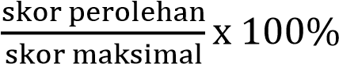
Persentase tiap kategori =
Nilai rata-rata =
Kriteria Berpikir Kritis Siswa di tunjukan pada tabel 1.

Tabel 1 Kriteria Kempuan Berpikir Krtis Purwanto, (2004)
Rentang Nilai | Interpretasi
80% - 100% | Sangat Baik
70% - 79% | Baik
60% - 69% | Cukup Baik
59% - 0% | Kurang

HASIL DAN PEMBAHASAN
- Hasil Penelitian
Penelitian ini merupakan jenis penelitian tindakan kelas yang dilaksanakan di kelas VII⁶ SMP Negeri 1 Telaga yang diajarkan kepada 34 orang siswa dengan bertujuan untuk meneliti tentang meningkatkan kemampuan berpikir kritis siswa dengan menggunakan model pembelajaran inkuiri terbimbing pada materi suhu dan kalor di kelas VII⁶ SMP Negeri 1 Telaga. Adapun data yang di deskripsikan dalam penelitian ini adalah pengambilan data oleh peneliti dan pengamat selama kegiatan pembelajaran berlangsung. Aspek yang diamati adalah kererlaksanaan pembelajaran guru menggunakan model pembelajaran inkuiri terbimbing dan keterlaksanaan aktivitas siswa, kemampuan berpikir kritis siswa pada mata pelajaran IPA materi suhu dan kalor.
Dalam penelitian ini diperoleh data dari hasil yang diberikan. Dimana peneliti menggunakan test kemampuan berpikir kritis siswa berbentuk essay yang berjumlah 5 butir soal dengan 5 indikator kemampuan berpikir kritis siswa yang diberikan sebelum penerapan model pembelajaran inkuiri terbimbing.

Deskripsr Keterlaksanaan Pembelajaran
Pengamatan aktivitas guru pada model pembelajaran inkuiri terbimbing yang dinilai melalui lembar observasi berdasarkan langkah-langkah pembelajaran yang dilakukan oleh guru. Kegiatan ini dilaksanakan sebanyak empat kali pertemuan yang terdiri dari siklus 1 dan siklus II. Yang dipantau dan dinilai oleh satu orang pengamat yakni guru mata pelajaran IPA yang ada disekolah guna mengamati kekurangan-kekurangan dalam proses pembelajaran. Aktivitas guru ini menggambarkan seberapa jauh guru telah menerapkan model pembelajaran inkuiri terbimbing. Lembar observasi keterlaksanaan RPP dilakukan oleh satu orang pengamat yaitu guru mata pelajaran dilihat setiap kali pertemuan dan memiliki kriteria penilaian yaitu 4 sangat baik, 3 baik, 2 cukup dan 1 kurang. Adapun persentase keterlaksanaan pembelajaran.
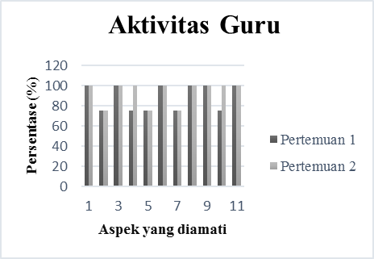
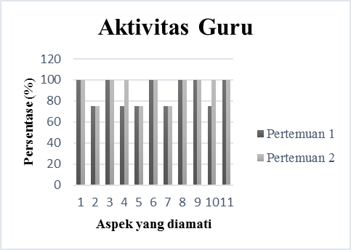
Deskripsi Aktivitas Guru

Tabel 2 Hasil Aktivitas Guru Siklus 1 Tabel 3 Hasil Aktivitas Guru Siklus II

Deskripsi Aktivitas siswa
Pengamatan aktivitas siswa dilakukan dengan dua siklus, yaitu siklus 1 dan siklus II menggunakan lembar observasi aktivitas siswa yang dinilai pada setiap pertemuan oleh dua pengamat. Lembar observasi aktivitas siswa menggunakan 9 aspek yang diamati pada pembelajaran berlangsung. Peningkatan aktivitas siswa dapat diketahui melalui pengolahan dan analisis data. Berdasarkan observasi oleh dua pengamat, peningkatan aktivitas siswa pada setiap
pertemuan.

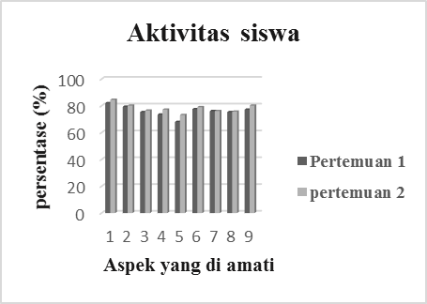
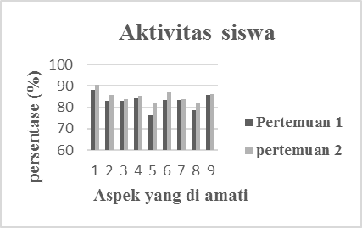
Tabel 4 Hasil Aktivitas Siswa Siklus 1 Tabel 5 Hasil Aktivitas Siswa Siklsus II

Hasil Kemampuan Berpikir Kritis Siswa
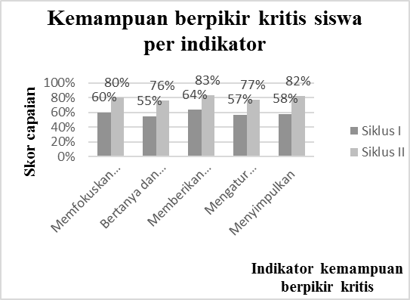
Pengamatan kemampuan berpikir kritis siswa dinilai dengan menggunakan tes kemampuan berpikir kritis siswa berbentuk essay yang dinilai berdasarkan indikator kemampuan berpikir kritis menurut Ennis. Tes ini dilakukan sebanyak dua kali yaitu pada siklus 1 dan siklus II. Untuk mengetahui peningkatan kemampuan berpikir kritis siswa maka perlu dilakukan pengolahan dan analisis data.
Tabel 6 Hasil Kemampuan Bepikir Kritis Siklus 1 dan Siklus II

Berdasarkan Tabel 6 dapat diketahui bahwa setelah dengan menggunakan model pembelajaran inkuiri terbimbing, kemampuan berpikir kritis siswa mengalami peningkatan. Hal ini ditunjukan oleh skor rata-rata pada siklus 1 menunjukkan 59% meningkat menjadi 80% pada siklus II sehingga terdapat 21% untuk peningkatan kemampuan berpikir kritis siswa dalam menjawab soal pada siklus 1 dan siklus II.
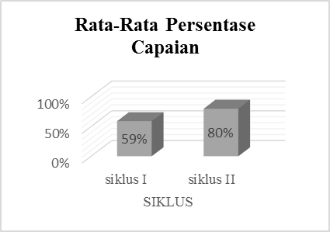
Tabel 7 Rata-rata kemampuan berpikir kritis siswa

- Pembahasan
Penelitian yang dilakukan adalah penelitian tindakan kelas (PTK). Berdasarkan data hasil penelitian ini dilaksanakan di kelas VII⁶ SMP Negeri 1 Telaga. Penelitian tindakan kelas ini bertujuan untuk meningkatkan kemampuan berpikir kritis siswa dengan menggunakan model pembelajaran inkuiri terbimbing pada materi suhu dan kalor. Sebelum melakukan penelitian terlebih dahulu yang dilakukan oleh peneliti yaitu melakukan validasi yang bertujuan untuk kelayakan perangkat pembelajaran yang akan digunakan sebagai tolak ukur untuk penelitian. Perangkat yang digunakan untuk menunjang suatu keberhasilan penelitian yaitu berupa lembar pengamatan kegiatan aktivitas guru, lembar pengamatan aktivitas siswa, dan tes kemampuan berpikir kritis.
Selain itu, pada penelitian ini juga menggunakan lembar observasi aktivitas siswa untuk melihat keaktivan siswa dalam proses pembelajaran dengan menggunakan model pembelajaran inkuiri terbimbing yang di amati pada setiap pertemuan oleh 2 pengamat, dan menggunakan lembar keterlaksanaan RPP untuk menilai aktivitas guru dalam menerapkan model pembelajaran inkuiri terbimbing sesuai dengan langkah-langkah pada RPP, yang diamati pada setiap pertemuan oleh guru mata pelajaran. Setelah proses pembelajaran pada materi suhu dan kalor selesai, siswa kembali diberikan tes kemampuan berpikir kritis.
Dari analisis siklus 1 dan siklus 2 terjadi peningkatan berbagai aspek yang terkait dengan berpikir kritis melalui pembelajaran inkuiri terbimbing. Seluruh indikator keterampilan berpikir dapat ditingkatkan melalui pembelajaran. Saat pembelajaran inkuiri tercipta berbagai kegiatan yang terkait secara langsung dan tidak langsung dengan indikator berpikir kritis. Hal ini sesuai dengan yang diungkapkan Ennis (1985) berpikir kritis adalah sebuah aktifitas aktif baik pembelajaran atau diluar pembelajaran dimana seseorang memikirkan bermacam-macam hal secara lebih mendalam, mengajukan berbagai pertanyaan, menemukan informasi yang relevan. Hasil penelitian sesuai dengan hasil penelitian Arota Morsalin, Odja (2020) melalui pembelajaran PBL melalui e learning dapat meningkatkan keterampilan berpikir kritis siswa. Demikian juga penelitian Sochibin, Dwijananti, Marwoto (2009) menemukan hal yang sama yakni pembelajaran inkuiri terpimpin di SD meningkatkan keterampilan berpikir kritis pada konsep air dan sifatnya.
KESIMPULAN
- Kesimpulan
Berdasarkan hasil penelitian dan pembahasan dapat disimpulkan bahwa menggunakan model pembelajaran inkuiri terbimbing pada materi suhu dan kalor dapat meningkatkan kemampuan berpikir kritis siswa di kelas VII⁶ SMP Negeri 1 Telaga. Tes hasil kemampuan berpikir kritis siswa dengan menggunakan model pembelajaran inkuiri terbimbing ini menunjukkan peningkatan yang terjadi dari siklus I ke siklus II. Hal ini terlihat pada siklus I menunjukan bahwa kemampuan berpikir kritis siswa kelas VII⁶ yang berjumlah 34 orang ada 17 siswa mencapai 50% termasuk pada kategori tidak kritis, 8 orang siswa mencapai 24% kategori kurang kritis, 5 siswa mencapai kategori kritis dengan persentase 15% dan 4 orang siswa mencapai kategori sangat kritis dengan persentase 12%. Untuk memperbaiki proses pembelajaran dalam kelas yaitu dengan menggunakan model pembelajaran inkuiri terbimbing untuk meningkatkan kemampuan berpikir kritis siswa. Kategori kemampuan berpikir kritis yang meningkat pada siklus II yaitu sangat kritis 18 orang mencapai 53%, kategori kritis 10 orang mencapai 29% dan kategori kurang kritis 6 orang dengan mencapai 18%. Adapun pada masing-masing indikator kemampuan berpikir kritis yaitu memfokuskan pertanyaan 80%, bertanya dan menjawab pertanyaan 76%, memberikan penjelasan 83%, mengatur strategi dan taktik 77% dan menyimpulkan 82%. Sehingga dapat disimpulkan bahwa kegiatan pembelajaran dengan menggunakan model pembelajaran inkuiri terbimbing terlaksana dengan baik serta dapat meninkatkan kemampuan berpikir kritis siswa dan model pembelajaran tersebut cocok digunakan pada materi suhu dan kalor.
- Saran
Adapun saran yang diajukan pada penelitian ini adalah sebagai berikut:
- Diharapkan guru dapat mengembangkan dan meningkatkan kualitas pendidikan yang terfokus pada kemampuan berpikir kritis siswa dan pengetahuan tentang berbagai model pembelajaran, dan guru dapat memilih menggunakan model yang lebih relevan untuk melaksanakan pembelajaran
- Diharapakan guru dapat mengembangkan dan meningkatkan kualitas pendidikan terutama dalam meningkatkan meningkatkan kemampuan berpikir kritis siswa dan memiliki pengetahuan atas berbagai strategi pembelajaran yang dapat meningkatkan kemampuan berpikir kritis siswa.

REFERENSI

Jurnal:
Alghafri, S., Ali, & Nizam, H. (2014). The effectts of integrating creative and critical thinking on schools students thinking. International Journal Of Social Science and Humanity.Vol. 4, No. 6.
Astuti, Y. & B. Setiawan. 2013. Pengembangan Lembar Kerja Siswa (LKS) Berbasis Pendekatan Inkuiri Terbimbing dalam Pembelajaran Kooperatif pada Materi Kalor. Jurnal Pendidikan IPA Indonesia.
Arota, Anjas. Mursalin. Odja, Abdul Haris. (2020). The effectiveness of e-learning based on SETS to improve students’ critical thinking skills in optical instrument material. Journal of Physics: Conference Series, 1521 (2020) 022061
Barthlow, M. J. (2011). The Effecttiveness of Process Oriented Guided Inquiry Learning to Reduce Alternate Concepion in Secondary Chemistry. Lynchburg: Liberty University.
Ennis, R. H. 1985. Goals for A Critical Thinkling Curriculum. Costa, A.L., (Ed). Developing Minds A Resource Book for Teaching Thinking. Alexandra, Virginia: Assosiation for Supervision and Currulum Development (ASCD
Sochibin, A. Dwijananti, P. Marwoto. (2009) Penerapan Model Pembelajaran Inkuiri Terpimpin Untuk Peningkatan Pemahaman Dan Keterampilan Berpikir Kritis Siswa SD. Vol 5, No 2 (2009)

Buku:
Fisher, Alec. 2009. Berpikir Kritis Sebuah Pengantar. Jakarta: Erlangga
Facion, Peter A. 1990. Critical Thinking: A Statment Of Epert Consesus For Purpupos Of Education Asessment And Instruction. California Stat University
Hanafiah, N. & Suhana, C. 2009. Konsep Strategi Pembelajaran. Bandung: PT Refika Aditama
Purwanto, M. N. (2004). Prinsip-Prinsip dan Teknik Evaluasi Pengajaran. Bandung: PT Remaja Rosdakarya.
Trianto, 2010. Model Pembelajaran Terpadu, Konsep, Strategi dan Implementasinya dalam Kurikulum Tingkat Satuan Pendidikan (KTSP). Bumi Aksara.Jakarta.

 alamat korespondensi E-mail: abdul.haris.odja@gmail.com

